
LAB REPORT
Môn Học: Công nghệ mới
2025-2026

Họ tên: Nguyễn Hữu Sang
ID: 22669281
Lớp: DHKTPM18C
Khóa học: 2025-2026

Mục lục
CHƯƠNG 1: Lab5- Tạo dự án CRUD Node JS, MVC, Dynamodb trên docker 3
1.1 Link github 3
1.2 Màn hình chạy thiết bị 3
1.2.1 Danh sách Containers đang chạy 3
1.2.2 DynamoDB Container Logs 3
1.2.3 Bảng Products trong DynamoDB 4
1.2.4 Màn hình danh sách sản phẩm 5
1.2.5 Màn hình sửa sản phẩm 5
1.2.6 Màn hình thêm sản phẩm 6
1.2.7 Màn hình xóa sản phẩm 6

Lab5- Tạo dự án CRUD Node JS, MVC, Dynamodb trên docker

Link github
https://github.com/NguyenHuuSang04/CNM/tree/main/Lab_5

Màn hình chạy thiết bị

Danh sách Containers đang chạy
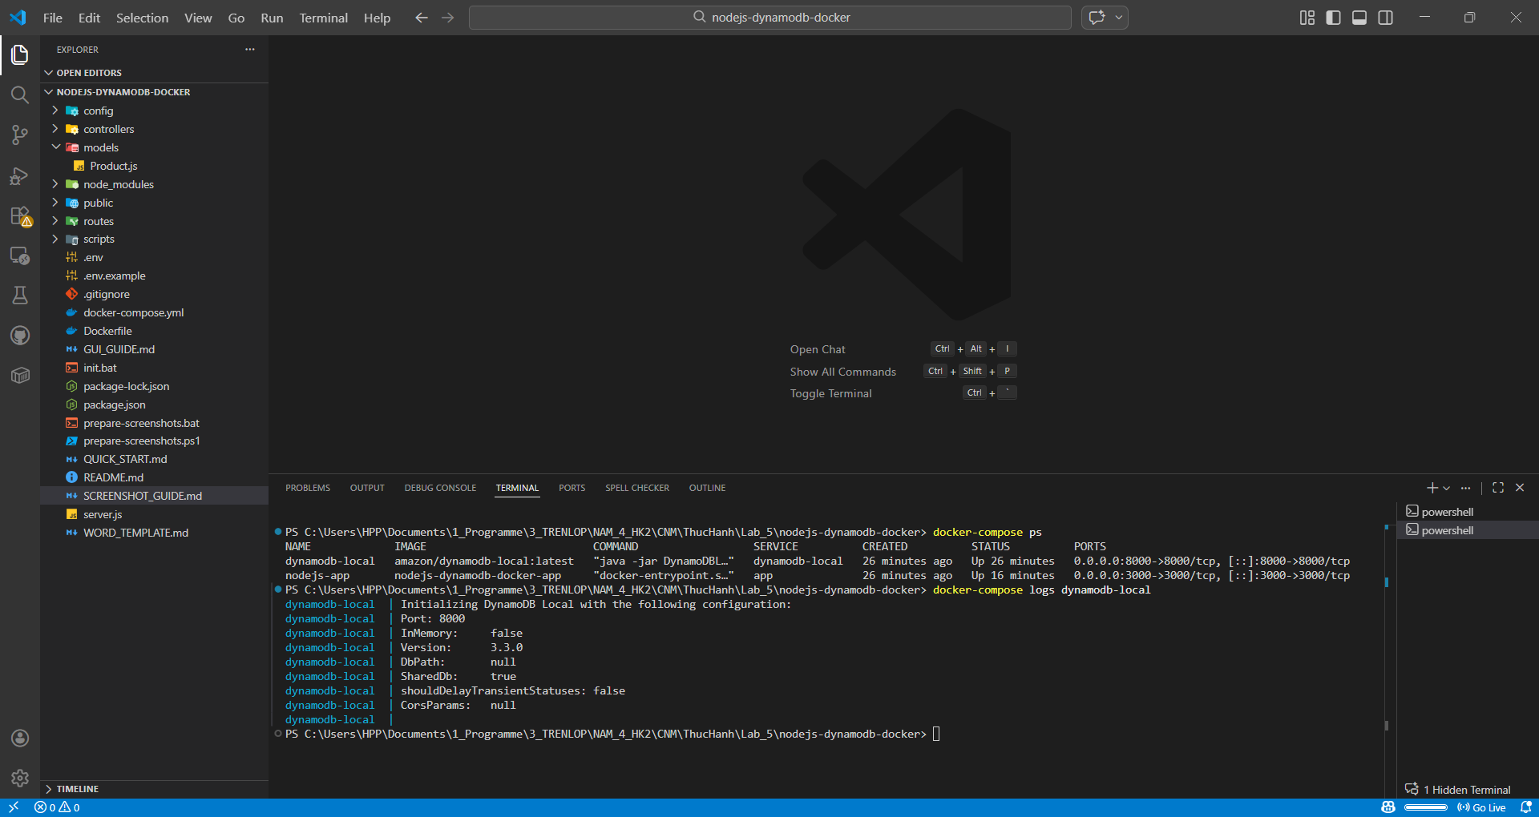

DynamoDB Container Logs

Bảng Products trong DynamoDB
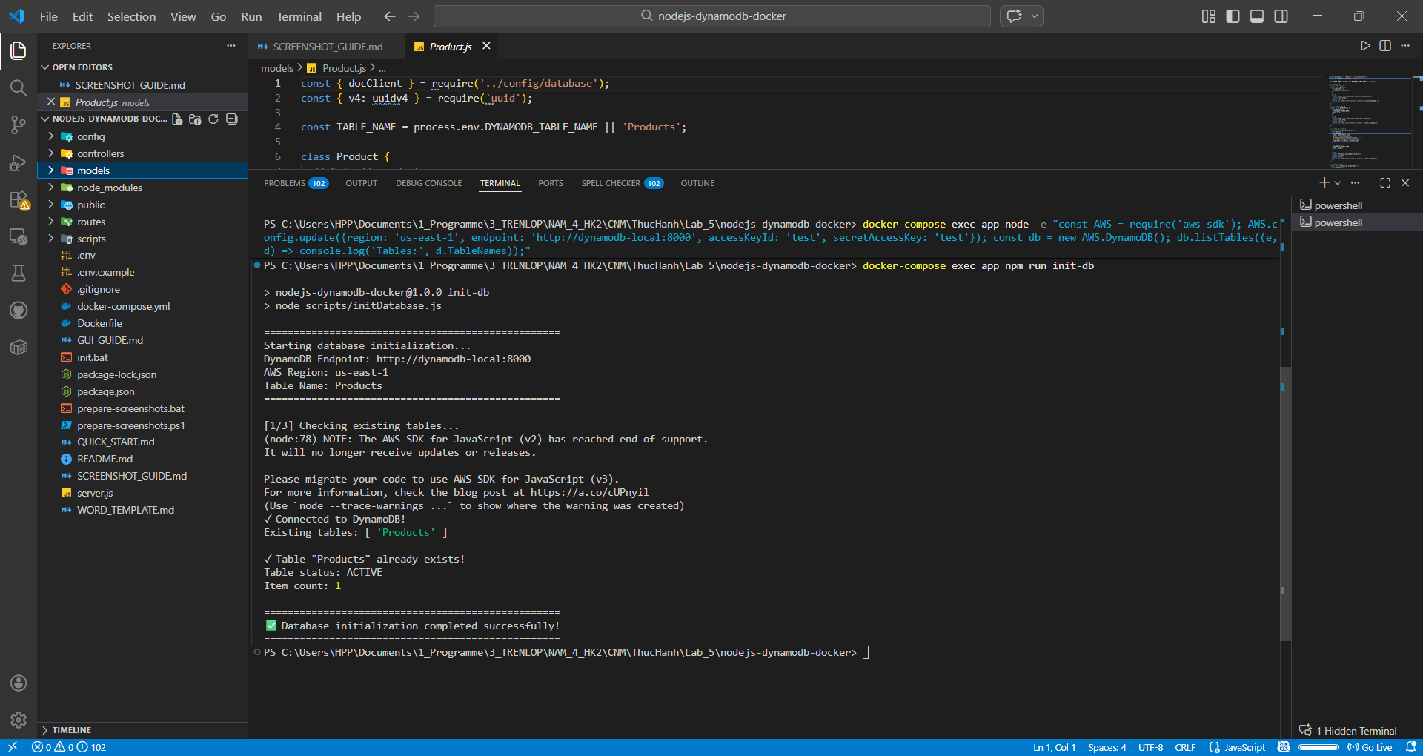

Màn hình danh sách sản phẩm
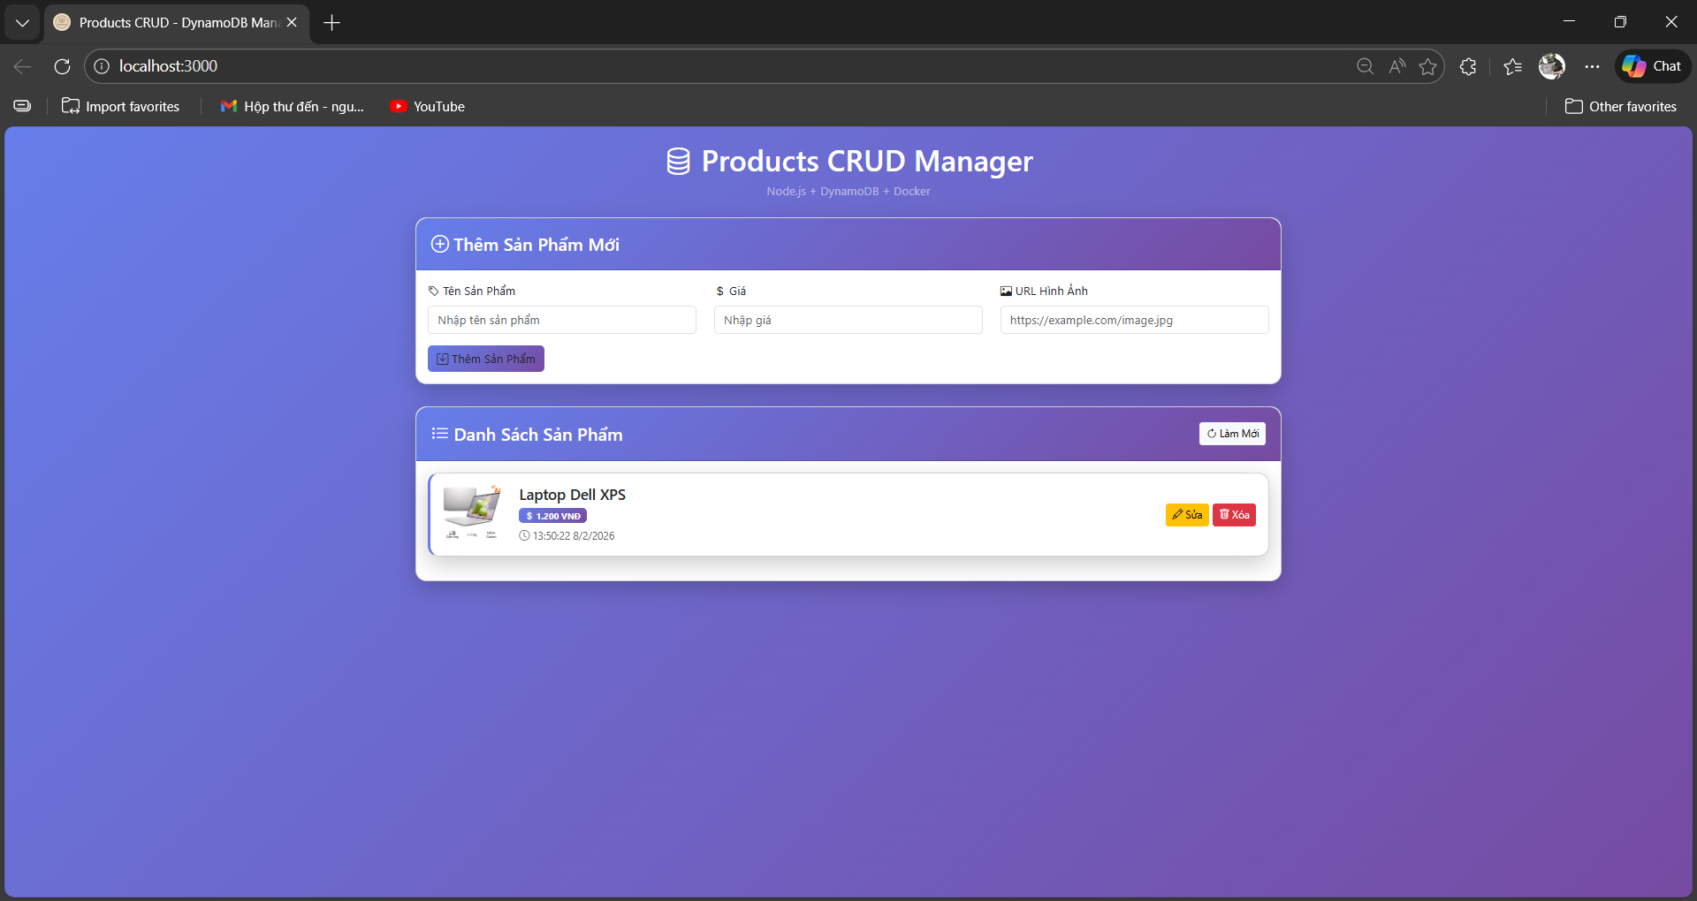

Màn hình sửa sản phẩm
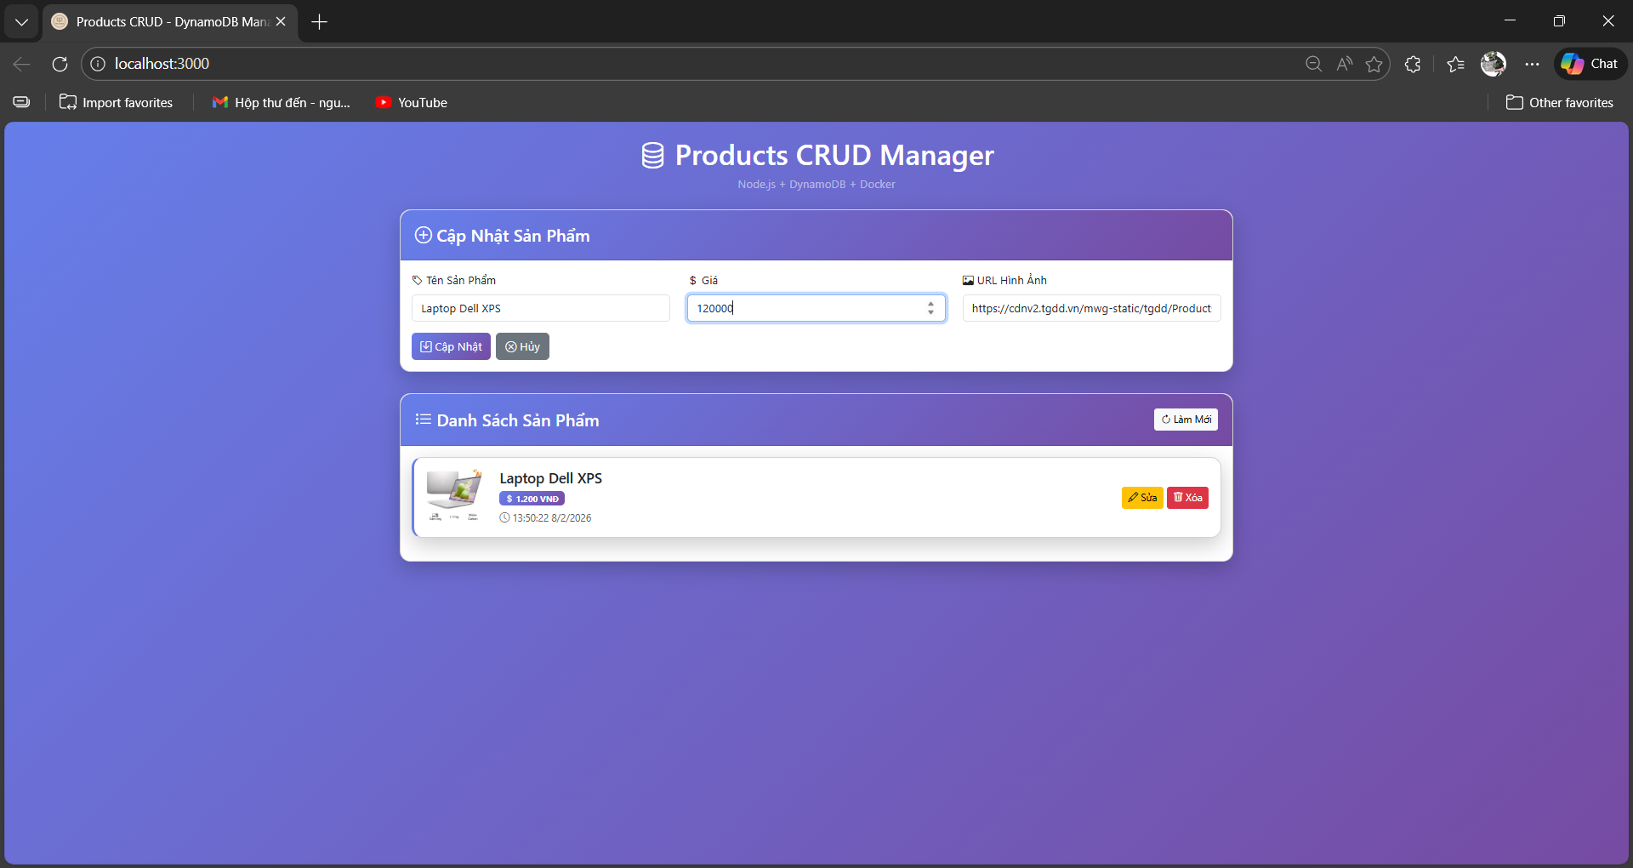

Màn hình thêm sản phẩm
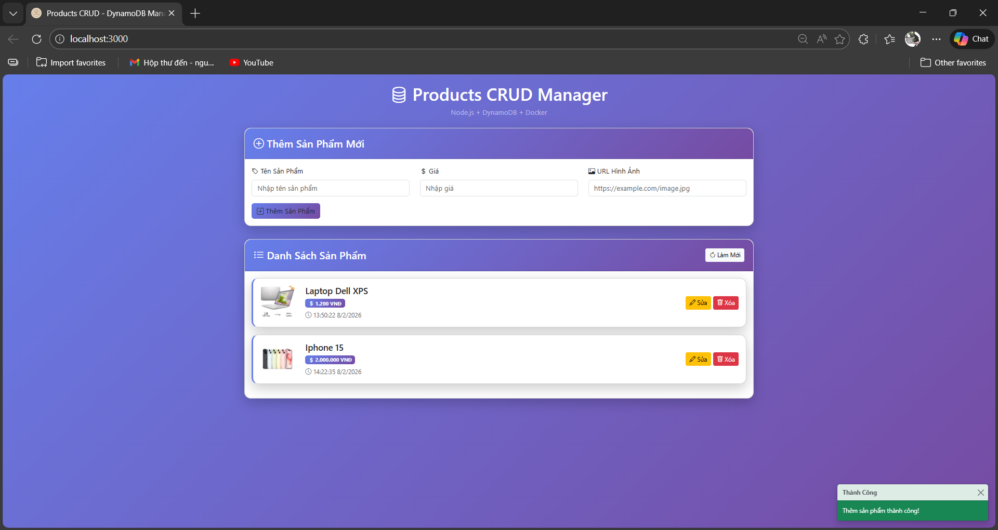

Màn hình xóa sản phẩm
